**青山北麓∙绿墅新生-内蒙乡村建筑低碳绿色化改建设计**

**全年负荷计算书**

|  |  |
| --- | --- |
| 工程名称 | 青山北麓∙绿墅新生-内蒙乡村建筑低碳绿色化改建设计 |
| 设计编号 |  |
| 建设单位 | 北方工业大学 |
| 设计单位 | 北方工业大学 |
| 计 算 人 |  |
| 校 对 人 |  |
| 审 核 人 |  |
| 计算日期 | 2024年3月3日 |



|  |  |
| --- | --- |
| 采用软件 | 暖通负荷BECH2022 |
| 软件版本 | 20210808(SP1) |
| 研发单位 | 北京绿建软件股份有限公司 |
| 正版授权码 | T15046157669 |

**目 录**

1 建筑概况 1

2 气象数据 1

2.1 气象地点 1

2.2 逐日干球温度表 1

2.3 逐月辐照量表 2

2.4 峰值工况 2

3 软件介绍 2

4 围护结构 2

4.1 屋顶构造 2

4.1.1 屋顶构造一 2

4.2 外墙构造 3

4.2.1 外墙构造一 3

4.2.2 屋顶构造一 3

4.3 门构造 4

4.4 窗构造 4

5 房间类型 4

5.1 房间表 4

5.2 作息时间表 4

6 系统设置 5

6.1 系统划分 5

6.2 运行时间表 5

7 计算结果 5

7.1 模拟周期 5

7.2 全年冷暖需求 5

7.3 负荷分项统计 6

7.4 逐月负荷表 6

8 附录 8

# 建筑概况

|  |  |  |
| --- | --- | --- |
| 地理位置 | 内蒙古-呼和浩特 | |
| 气候分区 | 严寒B区 | |
| 北纬 | 40.82 | |
| 东经 | 111.68 | |
| 建筑名称 | 青山北麓∙绿墅新生-内蒙乡村建筑低碳绿色化改建设计 | |
| 建筑类型 | 居住建筑 |  |
| 建筑面积 | 地上 246.87 ㎡ | 地下 0.00 ㎡ |
| 建筑高度 | 地上 8.70 m | 地下0.00 |
| 建筑层数 | 地上 3 | 地下 0 |
| 北向角度 | 87° | |

# 气象数据

## 气象地点

内蒙古-呼和浩特, 《中国建筑热环境分析专用气象数据集》

## 逐日干球温度表

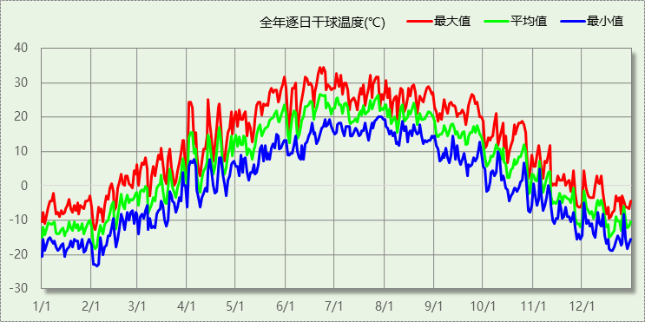

## 逐月辐照量表

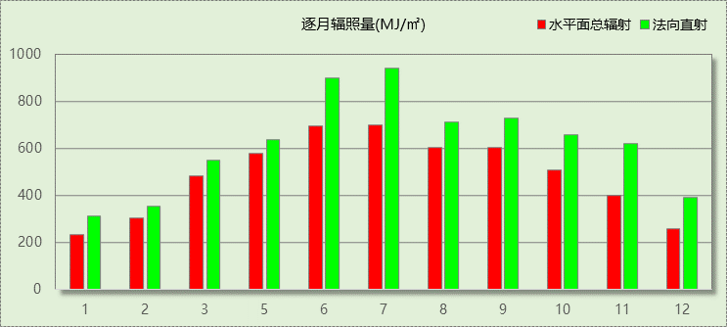

## 峰值工况

|  |  |  |  |  |  |
| --- | --- | --- | --- | --- | --- |
| 气象数据 | 时刻 | 干球温度(℃) | 湿球温度(℃) | 含湿量(g/kg) | 焓值(kj/kg) |
| 最热 | 06月21日15时 | 34.4 | 17.2 | 6.7 | 51.8 |
| 最冷 | 02月03日06时 | -23.3 | -23.3 | 0.4 | -22.5 |

# 软件介绍

本报告采用的软件为绿建暖通负荷BECH2022，该软件紧密结合暖通和节能设计规范、可根据项目实际情况建立建筑热工模型，并可对围护结构材料、房间内扰发热、作息时间表、热回收方式等参数进行设置。

软件包含全国各地典型气象年数据，内置DOE2.1E内核，对于建筑的逐时负荷进行动态模拟，既可以模拟8760小时理想负荷，也可以根据设定好的采暖期/空调期进行逐时模拟。

软件还支持分析全年建筑能耗的来源构成，依据日射得热、新风负荷、围护传热和内扰得热进行归类分项，生成设计建筑全年负荷计算报告书，提供详实的数据和多样的图表，为设计师在设备选型、制定运行策略等方面提供参考和帮助。

# 围护结构

## 屋顶构造

### 屋顶构造一

|  |  |  |  |  |  |  |
| --- | --- | --- | --- | --- | --- | --- |
| 材料名称 （由上到下） | 厚度δ | 导热系数λ | 蓄热系数S | 修正系数 | 热阻R | 热惰性指标 |
| (mm) | W/(m.K) | W/(㎡.K) | α | (㎡K)/W | D=R*S |
| 实木地板 | 20 | 0.170 | 4.661 | 1.00 | 0.118 | 0.548 |
| 钢筋混凝土 | 50 | 1.740 | 17.200 | 1.00 | 0.029 | 0.494 |
| sbs或app改性沥青防水卷材 | 10 | 0.042 | 0.356 | 1.00 | 0.238 | 0.085 |
| 无溶剂硬泡聚氨酯 | 220 | 0.025 | 0.397 | 1.00 | 8.800 | 3.494 |
| 水泥砂浆找平层 | 20 | 0.930 | 11.306 | 1.00 | 0.022 | 0.243 |
| 憎水膨胀珍珠岩板 | 30 | 0.070 | 1.600 | 1.00 | 0.429 | 0.686 |
| 钢筋混凝土 | 140 | 1.740 | 17.200 | 1.00 | 0.080 | 1.384 |
| 各层之和∑ | 490 | － | － | － | 9.715 | 6.934 |
| 外表面太阳辐射吸收系数 | 0.75[默认] | | | | | |
| 传热系数K=1/(0.15+∑R) | 0.10 | | | | | |

## 外墙构造

### 外墙构造一

|  |  |  |  |  |  |  |
| --- | --- | --- | --- | --- | --- | --- |
| 材料名称 （由外到内） | 厚度δ | 导热系数λ | 蓄热系数S | 修正系数 | 热阻R | 热惰性指标 |
| (mm) | W/(m.K) | W/(㎡.K) | α | (㎡K)/W | D=R*S |
| 抗裂砂浆 | 5 | 0.930 | 11.306 | 1.00 | 0.005 | 0.061 |
| 挤塑聚苯板 | 220 | 0.030 | 0.365 | 1.00 | 7.333 | 2.677 |
| 专用抹面砂浆 | 5 | 0.930 | 11.306 | 1.00 | 0.005 | 0.061 |
| 节能型烧结页岩空心砌块（孔排数≥9排，孔洞率≥50%）砌体（ρ：801~900） | 370 | 0.250 | 4.130 | 1.00 | 1.480 | 6.112 |
| 水泥砂浆（1） | 20 | 0.930 | 11.306 | 1.00 | 0.022 | 0.243 |
| 各层之和∑ | 620 | － | － | － | 8.846 | 9.154 |
| 外表面太阳辐射吸收系数 | 0.75[默认] | | | | | |
| 传热系数K=1/(0.15+∑R) | 0.11 | | | | | |
| 数据来源 | 天达-A级防火泡沫混凝土保温板外墙外保温系统技术规程 | | | | | |

### 屋顶构造一

|  |  |  |  |  |  |  |
| --- | --- | --- | --- | --- | --- | --- |
| 材料名称 （由上到下） | 厚度δ | 导热系数λ | 蓄热系数S | 修正系数 | 热阻R | 热惰性指标 |
| (mm) | W/(m.K) | W/(㎡.K) | α | (㎡K)/W | D=R*S |
| 实木地板 | 20 | 0.170 | 4.661 | 1.00 | 0.118 | 0.548 |
| 钢筋混凝土 | 50 | 1.740 | 17.200 | 1.00 | 0.029 | 0.494 |
| sbs或app改性沥青防水卷材 | 10 | 0.042 | 0.356 | 1.00 | 0.238 | 0.085 |
| 无溶剂硬泡聚氨酯 | 220 | 0.025 | 0.397 | 1.00 | 8.800 | 3.494 |
| 水泥砂浆找平层 | 20 | 0.930 | 11.306 | 1.00 | 0.022 | 0.243 |
| 憎水膨胀珍珠岩板 | 30 | 0.070 | 1.600 | 1.00 | 0.429 | 0.686 |
| 钢筋混凝土 | 140 | 1.740 | 17.200 | 1.00 | 0.080 | 1.384 |
| 各层之和∑ | 490 | － | － | － | 9.715 | 6.934 |
| 外表面太阳辐射吸收系数 | 0.75[默认] | | | | | |
| 传热系数K=1/(0.15+∑R) | 0.10 | | | | | |

## 门构造

|  |  |  |  |
| --- | --- | --- | --- |
| 序号 | 构造名称 | 传热系数 | 备注 |
| 1 | 金属三防门(聚氨酯发泡) | 0.900 |  |

## 窗构造

|  |  |  |  |  |  |
| --- | --- | --- | --- | --- | --- |
| 序号 | 构造名称 | 传热系数 | 遮阳系数 | 可见光透射比 | 备注 |
| 1 | 上限-85系列铝合金平开窗：5单银Low-E+12（16）Ar+5 +12（16）Ar+5单银Low-E | 1.100 | 0.437 | 0.800 | 附录C 表C.3.7 铝合金窗参考配置；（注：K≤1.1【W/㎡·K】；SHGC：0.36~0.38；同上） |
| 2 | 上限-85系列铝合金平开窗：5单银Low-E+12（16）Ar+5 +12（16）Ar+5单银Low-E | 1.100 | 0.437 | 1.000 | 附录C 表C.3.7 铝合金窗参考配置；（注：K≤1.1【W/㎡·K】；SHGC：0.36~0.38；同上） |
| 3 | 上限-85系列铝合金平开窗：5单银Low-E+12（16）Ar+5 +12（16）Ar+5单银Low-E | 1.100 | 0.437 | 1.000 | 附录C 表C.3.7 铝合金窗参考配置；（注：K≤1.1【W/㎡·K】；SHGC：0.36~0.38；同上） |

# 房间类型

## 房间表

|  |  |  |  |  |  |  |
| --- | --- | --- | --- | --- | --- | --- |
| 房间类型 | 空调温度 ℃ | 供暖温度 ℃ | 新风量 | 人员密度 | 照明功率 密度 | 电器设备 功率 |
| 主卧室 | 26 | 20 | 0.5(次/h) | 2(人) | 6(W/m^2) | 5(W/m^2) |
| 卫生间 | 26 | 20 | 0.5(次/h) | 0(人) | 6(W/m^2) | 0(W/m^2) |
| 次卧室 | 26 | 20 | 0.5(次/h) | 1(人) | 6(W/m^2) | 5(W/m^2) |
| 起居室 | 26 | 20 | 0.5(次/h) | 3(人) | 6(W/m^2) | 5(W/m^2) |

## 作息时间表

详见附录

# 系统设置

## 系统划分

|  |  |  |  |  |  |  |
| --- | --- | --- | --- | --- | --- | --- |
| 系统编号 | 热回收 类型 | 启动 条件 | 回收 效率 | 排风 比例 | 面积(m2) | 包含的房间 |
| 空调系统一 | 全热回收 | 温差启动 冷:≥5.0(℃) 暖:≥5.0(℃) | 冷:0.00, 暖:0.00 | 0.90 | 229.89 | 所有房间 |

## 运行时间表

详见附录

# 计算结果

## 模拟周期

全年8760小时模拟

## 全年冷暖需求

|  |  |  |  |  |
| --- | --- | --- | --- | --- |
| 系统名称\负荷 | 供暖需求 (kWh) | 供暖指标 (kWh/㎡·a) | 供冷需求 (kWh) | 供冷指标 (kWh/㎡·a) |
| 空调系统一 | 12369 | 53.80 | 6870 | 29.89 |
| 建筑总计 | 12369 | 50.10 | 6870 | 27.83 |

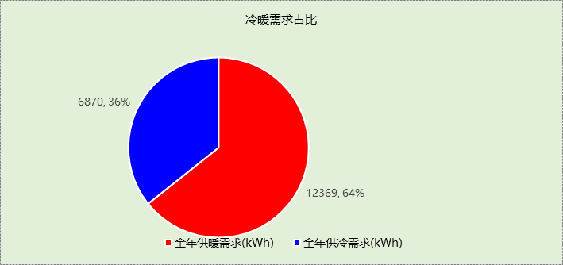

## 负荷分项统计

|  |  |  |  |  |  |  |
| --- | --- | --- | --- | --- | --- | --- |
| 分类 | 围护传热 | 室内得热 | 窗日射 | 新风/渗透 | 热回收 | 合计 |
| 供暖需求(kWh/㎡) | -30.93 | 5.92 | 24.44 | -49.53 | 0.00 | -50.10 |
| 供冷需求(kWh/㎡) | 1.24 | 7.30 | 20.86 | -1.57 | 0.00 | 27.83 |

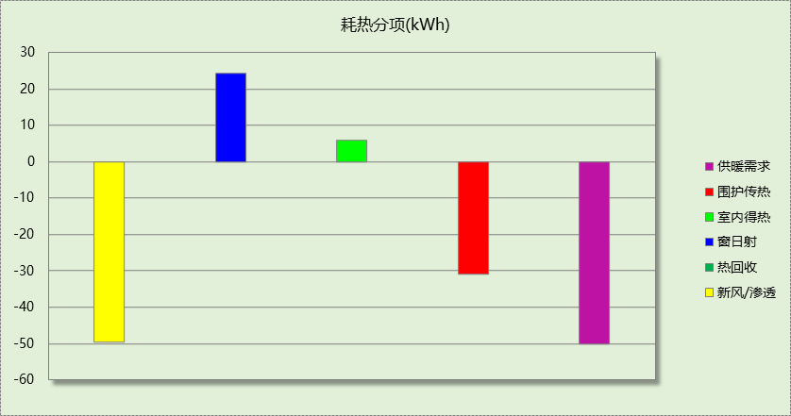

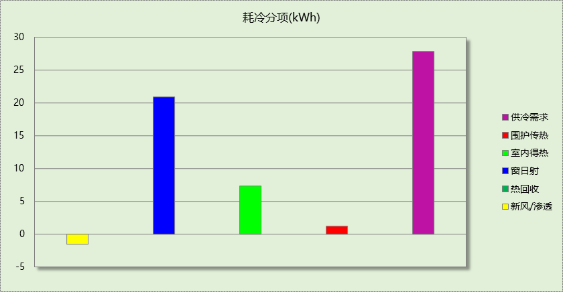

## 逐月负荷表

|  |  |  |  |  |  |  |
| --- | --- | --- | --- | --- | --- | --- |
| 月份 | 供暖需求 (kWh) | 供冷需求 (kWh) | 热负荷 峰值(kW) | 热负荷 峰值时刻 | 冷负荷 峰值(kW) | 冷负荷 峰值时刻 |
| 1月 | 3822 | 0 | 8.079 | 01月01日05时 | 0.000 | -- |
| 2月 | 2497 | 0 | 8.428 | 02月04日06时 | 0.000 | -- |
| 3月 | 1094 | 0 | 5.404 | 03月01日06时 | 0.000 | -- |
| 4月 | 92 | 40 | 1.766 | 04月09日05时 | 0.945 | 04月21日13时 |
| 5月 | 0 | 631 | 0.016 | 05月12日04时 | 3.959 | 05月30日16时 |
| 6月 | 0 | 1419 | 0.000 | -- | 5.403 | 06月28日15时 |
| 7月 | 0 | 1898 | 0.000 | -- | 6.157 | 07月26日15时 |
| 8月 | 0 | 1908 | 0.000 | -- | 6.381 | 08月26日15时 |
| 9月 | 0 | 877 | 0.000 | -- | 5.350 | 09月24日15时 |
| 10月 | 37 | 98 | 1.325 | 10月30日06时 | 1.974 | 10月25日15时 |
| 11月 | 1566 | 0 | 6.503 | 11月30日06时 | 0.000 | -- |
| 12月 | 3260 | 0 | 7.597 | 12月18日06时 | 0.000 | -- |

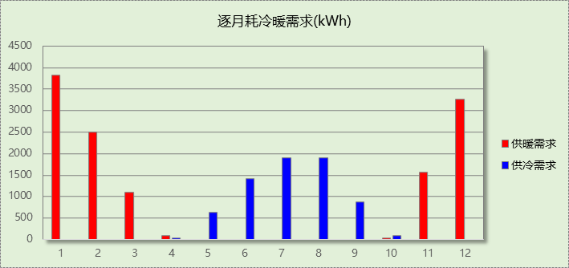

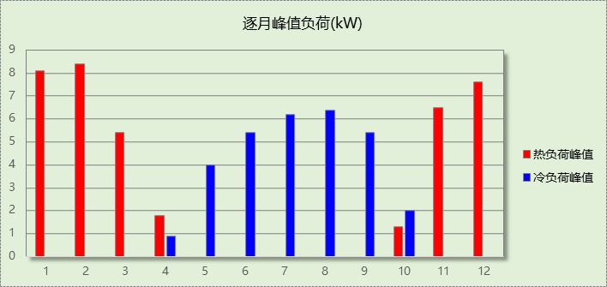

# 附录

**工作日/节假日人员逐时在室率(%)**

|  |  |  |  |  |  |  |  |  |  |  |  |  |  |  |  |  |  |  |  |  |  |  |  |  |
| --- | --- | --- | --- | --- | --- | --- | --- | --- | --- | --- | --- | --- | --- | --- | --- | --- | --- | --- | --- | --- | --- | --- | --- | --- |
| 房间类型 | 1 | 2 | 3 | 4 | 5 | 6 | 7 | 8 | 9 | 10 | 11 | 12 | 13 | 14 | 15 | 16 | 17 | 18 | 19 | 20 | 21 | 22 | 23 | 24 |
| 主卧室 | 61 | 61 | 62 | 61 | 61 | 58 | 40 | 21 | 17 | 16 | 15 | 16 | 18 | 18 | 15 | 14 | 14 | 14 | 15 | 18 | 24 | 37 | 52 | 57 |
| 57 | 57 | 58 | 58 | 58 | 59 | 55 | 42 | 30 | 21 | 15 | 14 | 17 | 17 | 14 | 14 | 13 | 13 | 14 | 17 | 23 | 32 | 46 | 52 |
| 卫生间 | 0 | 0 | 0 | 0 | 0 | 0 | 0 | 0 | 0 | 0 | 0 | 0 | 0 | 0 | 0 | 0 | 0 | 0 | 0 | 0 | 0 | 0 | 0 | 0 |
| 0 | 0 | 0 | 0 | 0 | 0 | 0 | 0 | 0 | 0 | 0 | 0 | 0 | 0 | 0 | 0 | 0 | 0 | 0 | 0 | 0 | 0 | 0 | 0 |
| 次卧室 | 61 | 61 | 62 | 61 | 61 | 58 | 40 | 21 | 17 | 16 | 15 | 16 | 18 | 18 | 15 | 14 | 14 | 14 | 15 | 18 | 24 | 37 | 52 | 57 |
| 57 | 57 | 58 | 58 | 58 | 59 | 55 | 42 | 30 | 21 | 15 | 14 | 17 | 17 | 14 | 14 | 13 | 13 | 14 | 17 | 23 | 32 | 46 | 52 |
| 起居室 | 16 | 16 | 16 | 15 | 16 | 24 | 31 | 19 | 15 | 14 | 14 | 19 | 22 | 19 | 13 | 14 | 18 | 35 | 49 | 54 | 50 | 35 | 21 | 15 |
| 14 | 13 | 13 | 13 | 13 | 18 | 22 | 24 | 29 | 32 | 34 | 37 | 35 | 32 | 26 | 28 | 33 | 39 | 44 | 47 | 45 | 34 | 23 | 16 |

注：上行：工作日；下行：节假日

**工作日/节假日照明开关时间表(%)**

|  |  |  |  |  |  |  |  |  |  |  |  |  |  |  |  |  |  |  |  |  |  |  |  |  |
| --- | --- | --- | --- | --- | --- | --- | --- | --- | --- | --- | --- | --- | --- | --- | --- | --- | --- | --- | --- | --- | --- | --- | --- | --- |
| 房间类型 | 1 | 2 | 3 | 4 | 5 | 6 | 7 | 8 | 9 | 10 | 11 | 12 | 13 | 14 | 15 | 16 | 17 | 18 | 19 | 20 | 21 | 22 | 23 | 24 |
| 主卧室 | 0 | 0 | 0 | 0 | 0 | 0 | 0 | 0 | 0 | 0 | 0 | 0 | 0 | 0 | 0 | 0 | 0 | 0 | 50 | 50 | 50 | 10 | 10 | 10 |
| 0 | 0 | 0 | 0 | 0 | 0 | 0 | 0 | 0 | 0 | 0 | 0 | 0 | 0 | 0 | 0 | 0 | 0 | 50 | 50 | 50 | 10 | 10 | 10 |
| 卫生间 | 0 | 0 | 0 | 0 | 0 | 0 | 0 | 0 | 0 | 0 | 0 | 0 | 0 | 0 | 0 | 0 | 100 | 100 | 100 | 100 | 100 | 100 | 100 | 0 |
| 0 | 0 | 0 | 0 | 0 | 0 | 0 | 0 | 0 | 0 | 0 | 0 | 0 | 0 | 0 | 0 | 100 | 100 | 100 | 100 | 100 | 100 | 100 | 0 |
| 次卧室 | 0 | 0 | 0 | 0 | 0 | 0 | 0 | 0 | 0 | 0 | 0 | 0 | 0 | 0 | 0 | 0 | 0 | 0 | 50 | 50 | 50 | 10 | 10 | 10 |
| 0 | 0 | 0 | 0 | 0 | 0 | 0 | 0 | 0 | 0 | 0 | 0 | 0 | 0 | 0 | 0 | 0 | 0 | 50 | 50 | 50 | 10 | 10 | 10 |
| 起居室 | 0 | 0 | 0 | 0 | 0 | 0 | 0 | 0 | 0 | 0 | 0 | 0 | 0 | 0 | 0 | 0 | 0 | 0 | 100 | 100 | 100 | 100 | 100 | 50 |
| 0 | 0 | 0 | 0 | 0 | 0 | 0 | 0 | 0 | 0 | 0 | 0 | 0 | 0 | 0 | 0 | 0 | 0 | 100 | 100 | 100 | 100 | 100 | 50 |

注：上行：工作日；下行：节假日

**工作日/节假日设备逐时使用率(%)**

|  |  |  |  |  |  |  |  |  |  |  |  |  |  |  |  |  |  |  |  |  |  |  |  |  |
| --- | --- | --- | --- | --- | --- | --- | --- | --- | --- | --- | --- | --- | --- | --- | --- | --- | --- | --- | --- | --- | --- | --- | --- | --- |
| 房间类型 | 1 | 2 | 3 | 4 | 5 | 6 | 7 | 8 | 9 | 10 | 11 | 12 | 13 | 14 | 15 | 16 | 17 | 18 | 19 | 20 | 21 | 22 | 23 | 24 |
| 主卧室 | 0 | 0 | 0 | 0 | 0 | 0 | 0 | 0 | 0 | 0 | 0 | 0 | 0 | 0 | 0 | 0 | 0 | 0 | 0 | 70 | 10 | 10 | 10 | 10 |
| 0 | 0 | 0 | 0 | 0 | 0 | 0 | 0 | 0 | 0 | 0 | 0 | 0 | 0 | 0 | 0 | 0 | 0 | 0 | 70 | 10 | 10 | 10 | 10 |
| 卫生间 | 100 | 100 | 100 | 100 | 100 | 100 | 100 | 100 | 100 | 100 | 100 | 100 | 100 | 100 | 100 | 100 | 100 | 100 | 100 | 100 | 100 | 100 | 100 | 100 |
| 100 | 100 | 100 | 100 | 100 | 100 | 100 | 100 | 100 | 100 | 100 | 100 | 100 | 100 | 100 | 100 | 100 | 100 | 100 | 100 | 100 | 100 | 100 | 100 |
| 次卧室 | 0 | 0 | 0 | 0 | 0 | 0 | 0 | 0 | 0 | 0 | 0 | 0 | 0 | 0 | 0 | 0 | 0 | 0 | 0 | 70 | 10 | 10 | 10 | 10 |
| 0 | 0 | 0 | 0 | 0 | 0 | 0 | 0 | 0 | 0 | 0 | 0 | 0 | 0 | 0 | 0 | 0 | 0 | 0 | 70 | 10 | 10 | 10 | 10 |
| 起居室 | 23 | 23 | 23 | 23 | 23 | 23 | 23 | 23 | 23 | 23 | 23 | 23 | 69 | 69 | 23 | 23 | 23 | 23 | 23 | 100 | 100 | 100 | 100 | 69 |
| 23 | 23 | 23 | 23 | 23 | 23 | 23 | 23 | 23 | 23 | 23 | 23 | 69 | 69 | 23 | 23 | 23 | 23 | 23 | 100 | 100 | 100 | 100 | 69 |

注：上行：工作日；下行：节假日

**工作日/节假日空调系统开关时间表**

|  |  |  |  |  |  |  |  |  |  |  |  |  |  |  |  |  |  |  |  |  |  |  |  |  |
| --- | --- | --- | --- | --- | --- | --- | --- | --- | --- | --- | --- | --- | --- | --- | --- | --- | --- | --- | --- | --- | --- | --- | --- | --- |
| 系统编号 | 1 | 2 | 3 | 4 | 5 | 6 | 7 | 8 | 9 | 10 | 11 | 12 | 13 | 14 | 15 | 16 | 17 | 18 | 19 | 20 | 21 | 22 | 23 | 24 |
| 空调系统一 | 1 | 1 | 1 | 1 | 1 | 1 | 1 | 1 | 1 | 1 | 1 | 1 | 1 | 1 | 1 | 1 | 1 | 1 | 1 | 1 | 1 | 1 | 1 | 1 |
| 1 | 1 | 1 | 1 | 1 | 1 | 1 | 1 | 1 | 1 | 1 | 1 | 1 | 1 | 1 | 1 | 1 | 1 | 1 | 1 | 1 | 1 | 1 | 1 |

注：上行：工作日；下行：节假日